Questão 7:

I.

No ponto de equilíbrio, a renda disponível (Y𝐷) corresponde à renda total. O consumo (C), o investimento (I) e os gastos do governo (G) determinam a demanda agregada na curva IS, sendo expressos pelas seguintes equações:

* Consumo: $C = \overline{C} + c ⋅ Y_{D} - c ⋅ r_{re} ​$
* Investimento: $I=\overline{I}+b⋅Y_{D}-b⋅r_{re}+z$
* Gastos do governo: $G=\overline{G}$

Na curva LM, a relação entre a taxa de juros real ($r$) e o produto ($Y$) é estabelecida no mercado monetário. O Banco Central define a taxa de juros nominal com base no nível de inflação, o que pode ser descrito pela seguinte relação:

$$r_{e}=r+s \text{ou} r=r_{e}-s$$

Além disso, a taxa de juros nominal (iˉ\bar{i}) é dada por:

$$\overline{i}=r+π_{e}$$

Portanto, a taxa de juros real pode ser representada como:

$$r_{e}=\overline{i}+s-π_{e}$$

Para os cálculos e análises, utilizarei a taxa de juros real como principal referência, pois os gráficos associados se concentram na curva LM.

Quando ocorre uma redução no prêmio de risco, a taxa de juros permanece constante. Isso resulta em um aumento tanto no consumo ($C ↑$) quanto no investimento ($I ↑$), deslocando a curva IS para a direita (de AAA para BBB). Com o crescimento da demanda agregada, o nível de produto ($Y_{n}↑$) também aumenta, mudando de $Y_{n}→Y^{'}$, conforme ilustrado na figura.

A preocupação do Banco Central com o aumento do produto pode levar à adoção de uma **Política Monetária Retracionista (PMR)**, com o objetivo de aumentar a taxa de juros (de $r→r^{'}$) a fim de compensar a queda da taxa de juros real ($r^{e}$). Isso provoca um deslocamento da curva $LM→LM^{'}$, onde, no ponto C da nova curva LM', a economia retorna ao mesmo nível de equilíbrio, refletido pela queda no prêmio de risco, e o produto retorna ao equilíbrio inicial ($Y_{n}→Y^{'}$), porém com uma taxa de juros maior. A relação entre essas variáveis pode ser ilustrada na figura a seguir:

II.

inicialmente, a economia encontra-se em equilíbrio, mas o "espírito animal" dos empresários é afetado por uma crise sanitária, como a pandemia de COVID-19, conforme ilustrado na figura abaixo:

Com o impacto de um choque negativo, como o da COVID-19, o "espírito animal" dos empresários diminui, o que resulta em uma queda acentuada no investimento privado ($z↓$). Como consequência, a curva IS se desloca para a esquerda, de IS para IS’ ($IS’←IS$). O produto também é reduzido, movendo-se de $Y_{n}$ para $Y^{'}$ ($Y^{'}←Yn​$). Como a taxa de juros ($r$) atinge o limite inferior de zero, a relação passa a ser $r=-π_{e}​$, ou seja, a taxa de juros se iguala ao valor negativo da inflação esperada. Nesse ponto, o Banco Central não teria mais opções de política monetária, pois qualquer tentativa de reduzir a taxa de juros levaria a uma situação insustentável.

temos $r=-π_{e}​$ ​. Isso ocorre porque, ao transitar de 0 para $r$, a taxa de juros nominal seria igual a $i=iˉ=0$. Esse fenômeno acontece porque a taxa de juros não pode ser reduzida além de um ponto que seja sustentável para a economia.

A única medida que o Governo poderia adotar seria uma Política Fiscal Expansionista (PFE), com o objetivo de deslocar a curva IS para a direita, o que permitiria restaurar o produto de equilíbrio ao seu nível original, antes da crise sanitária.

$$PFE: IS’→IS$$

Questão 08

I.

Em uma crise de pessimismo, o Banco Central mantém inicialmente a Oferta de Moeda constante, mas as decisões de consumo são impactadas devido ao fator de incerteza ($e<0$), o que reduz a propensão marginal ao consumo ($c_{1}​↓$ ​). Esse comportamento faz com que as famílias consumam menos em relação ao equilíbrio sem pessimismo ($e=0$). Como resultado, a curva IS se desloca para a esquerda, de IS para IS’ ($IS’←IS$), como ilustrado pela transição de $B←A$. Isso provoca uma retração do produto, movendo-se de $Y_{n}$ ​ para $Y^{'}$ ($Y'←Yn$)e uma queda na taxa de juros, de .

II.

Conforme ilustrado, para reverter o estado de $e<0$, o Banco Central implementa uma Política Monetária Expansionista (PME), ampliando a Oferta de Moeda ($PME: LM→LM’$). Esse aumento desloca o ponto de equilíbrio de $B→C$, resultando no crescimento do produto de $Y'→Yn ​$ restaurando-o ao nível original. Como consequência, a taxa de juros também é reduzida, de ($r'→r''$) para acompanhar esse processo de ajuste. Assim, no estado $e=0$, o consumo é retomado, contrastando com a condição anterior de pessimismo.

III.

No cenário de $e<0$, caracterizado por pessimismo, se o Banco Central optar por controlar a taxa de juros mantendo-a fixa, como representado pela curva LM na figura, a curva IS se deslocará para a esquerda ($IS’←IS$). Isso resultará em uma retração do produto ($Y'←Yn$ ​), representada pela transição do ponto $A$ para $B$ ($B←A$). Consequentemente, haverá uma redução no consumo, já que as famílias terão uma renda menor, o que diminuirá o consumo em comparação com o equilíbrio sem pessimismo ().

IV.

a implementação de uma Política Monetária Expansionista (PME) para lidar com o pessimismo leva o Banco Central a reduzir a taxa de juros ($PME: r^{'}←r_{n}​$ ​). Isso provoca um deslocamento da curva LM para a esquerda ($LM’←LM$) e um movimento do ponto de equilíbrio de $B→C$. Como resultado, o produto aumenta ($Y^{'}→Y_{n}​$), retornando ao seu nível original. Assim, por meio da redução dos juros, o Banco Central pode estabilizar a economia e gerar benefícios no estado .

V.

Quando $i=0$, a taxa de juros nominal atinge o limite inferior ($i=iˉ=0$). Isso ocorre porque a taxa de juros pode ser reduzida até um ponto considerado saudável para a economia. Entretanto, como a taxa de juros já está no limite inferior ($lower bound$), nenhuma política monetária seria eficaz para recuperar o produto ao seu nível original, pois seria necessário reduzir a taxa de juros abaixo de seu limite.

Em um cenário de pessimismo ($e<0$), como ilustrado no gráfico, a solução seria a adoção de uma Política Fiscal Expansionista (PFE). Nesse contexto ($i=0$), os gastos governamentais deslocariam a curva IS’ para a direita, de $PFE: IS’→IS”,$ retornando ao ponto de equilíbrio original ($IS”=IS$). Isso restauraria o produto ao nível anterior à crise ().

Questão 9

I.

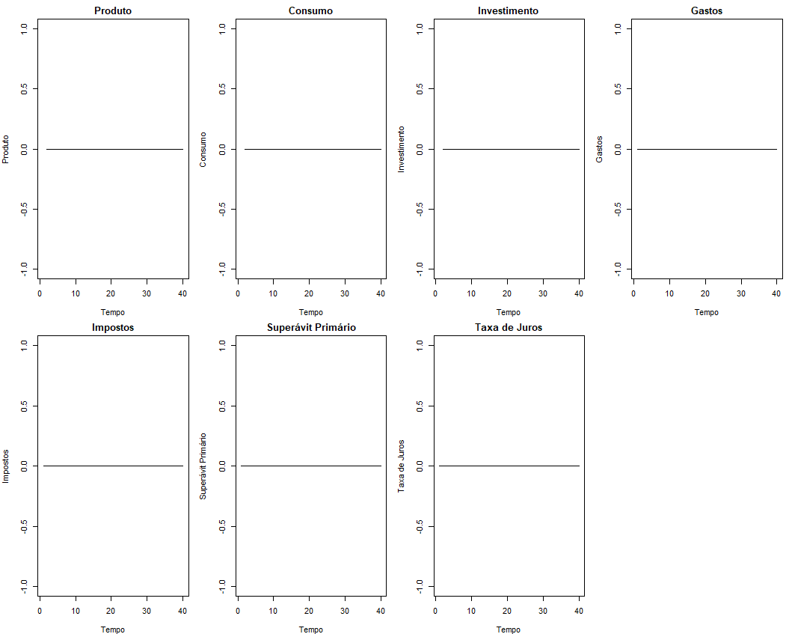

Aqui não ocorre variação, já que é a fase estacionária

II.

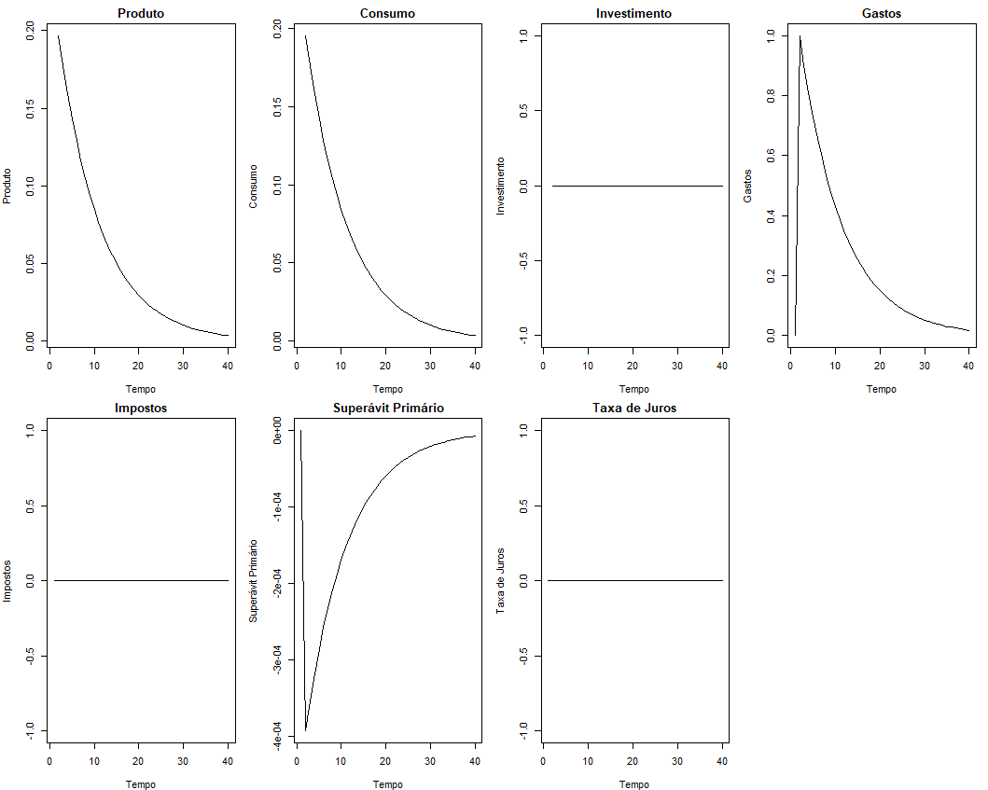

* **Produto e Consumo**: Ambos apresentam quedas contínuas, com o consumo refletindo diretamente a sensibilidade ao declínio no Produto.
* **Investimento**: Permanece inalterado em zero, indicando ausência de impacto das variáveis do modelo sobre o investimento.
* **Gastos Governamentais**: Declinam rapidamente, evidenciando um ajuste fiscal severo.
* **Impostos**: Estáveis ao longo do período, sinalizando ausência de mudanças na política tributária.
* **Superávit Primário**: Inicia negativo, mas melhora gradualmente, sugerindo recuperação fiscal ao longo do tempo.
* **Taxa de Juros**: Mantém-se constante, indicando estabilidade nas condições monetárias.

III.

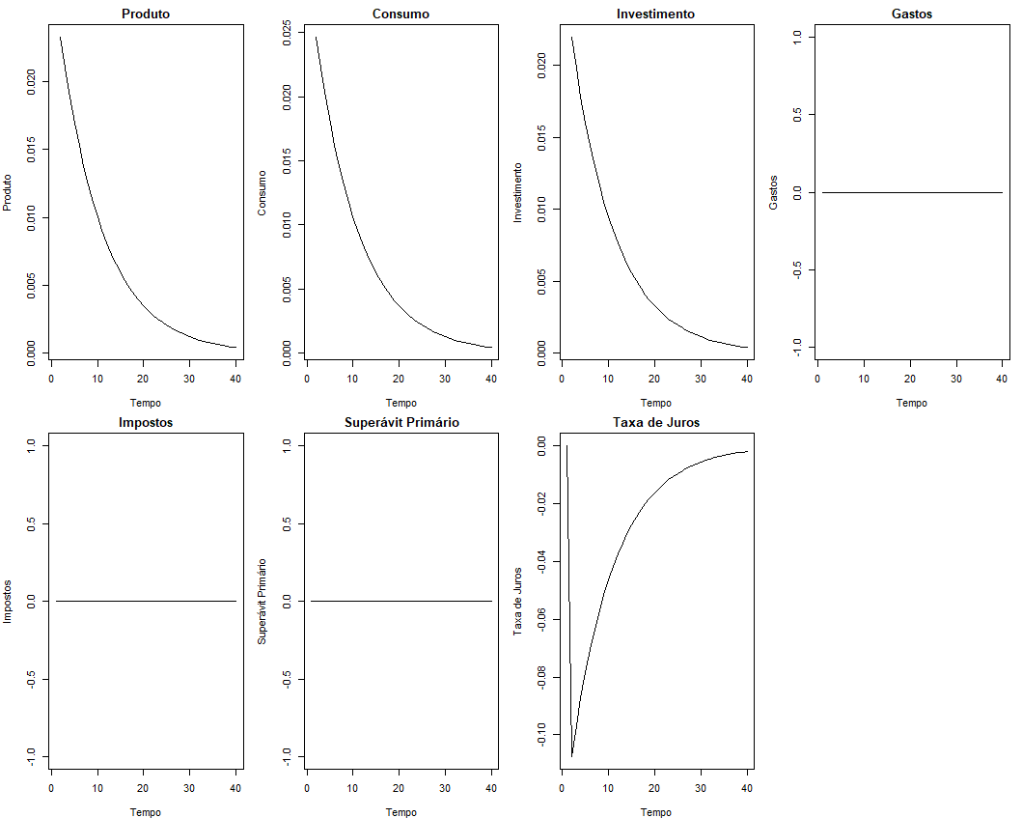

* Produto e Consumo: Ambos apresentam quedas progressivas, com o Produto mostrando um declínio menos acentuado em relação ao cenário anterior.
* Investimento: Declina gradualmente, refletindo sensibilidade às condições econômicas desfavoráveis.
* Gastos Governamentais: Permanecem estáveis, indicando que não houve mudanças nas despesas públicas durante o período.
* Impostos: Constantes, sugerindo ausência de alterações na política tributária.
* Superávit Primário: Também constante, sinalizando estabilidade nas receitas e despesas fiscais.
* Taxa de Juros: Inicialmente negativa, aumenta ao longo do tempo, indicando uma tentativa de estabilização econômica por meio da política monetária.

IV.

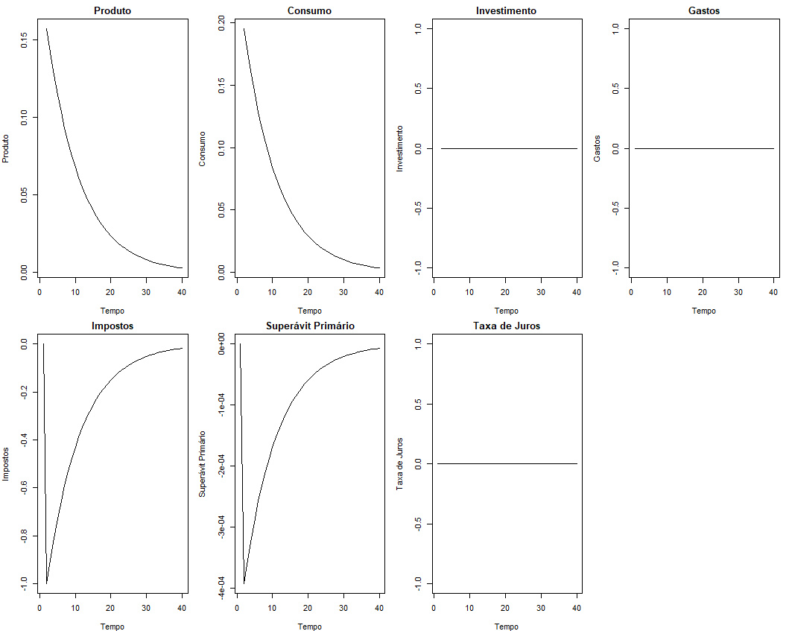

* **Produto e Consumo**: Ambos apresentam queda contínua, refletindo uma correlação direta e o impacto negativo sobre a economia.
* **Investimento**: Permanece estático em zero, sugerindo ausência de influência das variáveis analisadas no modelo sobre o investimento.
* **Gastos Governamentais**: Permanecem constantes, indicando uma política fiscal estabilizada sem impacto significativo na dinâmica econômica.
* **Impostos**: Iniciam em valores negativos, mas exibem crescimento gradual ao longo do tempo.
* **Superávit Primário**: Inicialmente negativo, apresenta melhora progressiva ao longo do período.
* **Taxa de Juros**: Mantém-se constante, sem variações ao longo do tempo analisado.